奥林匹克数学的技巧（上篇）
有固定求解模式的问题不属于奥林匹克数学，通常的情况是，在一般思维规律的指导下，灵活运用数学基础知识去进行探索与尝试、选择与组合。这当中，经常使用一些方法和原理（如探索法，构造法，反证法，数学归纳法，以及抽屉原理，极端原理，容斥原理……），同时，也积累了一批生气勃勃、饶有趣味的奥林匹克技巧。在2-1曾经说过：“竞赛的技巧不是低层次的一招一式或妙手偶得的雕虫小技，它既是使用数学技巧的技巧，又是创造数学技巧的技巧，更确切点说，这是一种数学创造力，一种高思维层次，高智力水平的艺术，一种独立于史诗、音乐、绘画的数学美。”
奥林匹克技巧是竞赛数学中一个生动而又活跃的组成部分。
2-7-1 构造
它的基本形式是：以已知条件为原料、以所求结论为方向，构造出一种新的数学形式，使得问题在这种形式下简捷解决。常见的有构造图形，构造方程，构造恒等式，构造函数，构造反例，构造抽屉，构造算法等。
例2-127 一位棋手参加11周（77天）的集训，每天至少下一盘棋，每周至多下12盘棋，证明这棋手必在连续几天内恰好下了21盘棋。
证明：用表示这位棋手在第1天至第天（包括第天在内）所下的总盘数（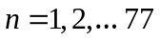），依题意 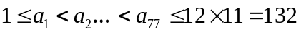
考虑154个数：
又由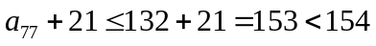，即154个数中，每一个取值是从1到153的自然数，因而必有两个数取值相等，由于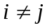时，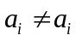 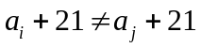
故只能是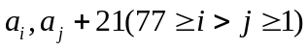满足 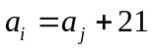
这表明，从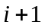天到天共下了21盘棋。
这个题目构造了一个抽屉原理的解题程序，并具体构造了154个“苹果”与153个“抽屉”，其困难、同时也是精妙之处就在于想到用抽屉原理。
例 2-128 已知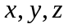为正数且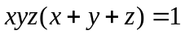求表达式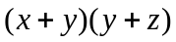的最最小值。
解：构造一个△ABC，其中三边长分别为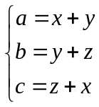，则其面积为
另方面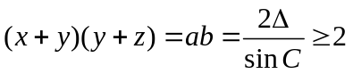
故知，当且仅当∠C=90°时，取值得最小值2，亦即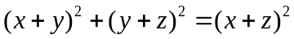
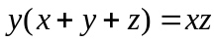时，取最小值2，如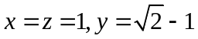时，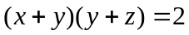。
2-7-2 映射
它的基本形式是RMI原理。

令R表示一组原像的关系结构（或原像系统），其中包含着待确定的原像，令表示一种映射，通过它的作用把原像结构R被映成映象关系结构R*，其中自然包含着未知原像的映象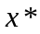。如果有办法把确定下来，则通过反演即逆映射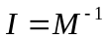也就相应地把确定下来。取对数计算、换元、引进坐标系、设计数学模型，构造发生函数等都体现了这种原理。
建立对应来解题，也属于这一技巧。
例2-129 甲乙两队各出7名队员按事先排好的顺序出场参加围棋擂台赛，双方先由1号队员比赛，负者被淘汰，胜者再与负方2号队员比赛，…直到有一方队员全被淘汰为止，另一方获得胜利，形成一种比赛过程，那么所有可能出现的比赛过程的种数为 。
解 设甲、乙两队的队员按出场顺序分别为A₁，A₂，…，A₇和B₁，B₂，…B₇。
如果甲方获胜，设获胜的场数是，则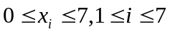而且 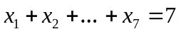 （*）容易证明以下两点：在甲方获生时，
（i）不同的比赛过程对应着方程（*）的不同非负整数解；
（ii）方程（*）的不同非负整数解对应着不同的比赛过程，例如，解（2，0，0，1，3，1，0）对应的比赛过程为：A₁胜B₁和B₂，B₃胜A₁，A₂和A₃，A₄胜B₃后负于B₄，A₅胜B₄，B₅和B₆但负于B₇，最后A₆胜B₇结束比赛。
故甲方获胜的不同的比赛过程总数是方程（*）的非负整数解的个数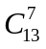。
解二 建立下面的对应；
集合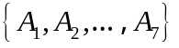的任一个7-可重组合对应着一个比赛过程，且这种对应也是一个一一对应。例如前述的比赛过程对应的7-可重组合是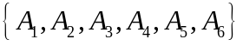所以甲方获胜的不同的比赛过程的总数就是集合的7-可重组合的个数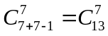。
例2-130 设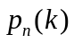表示个元素中有个不动点的所有排列的种数。求证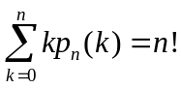
证明 设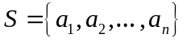。对S的每个排列，将它对应向量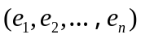，其中每个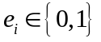，当排列中第个元素不动时，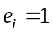，否则为0。于是中所计数的任一排列所对应的向量都恰有个分量为1，所以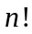个排列所对应的那些向量中取值为1的分量的总数为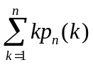。
另一方面，对于每个，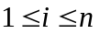，使得第个元素不动的排列共有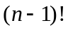个，从而相应的维向量中，有个向量的第个分量为1。所以，所有向量的取值为1的分量总数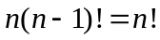，从而得到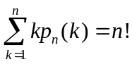
例2-131 在圆周上给定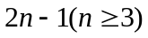个点，从中任选个点染成黑色。试证一定存在两个黑点，使得以它们为端点的两条弧之一的内部，恰好含有个给定的点。
证明 若不然，从圆周上任何一个黑点出发，沿任何方向的第个点都是白点，因而，对于每一个黑点，都可得到两个相应的白点。这就定义了一个由所有黑点到白点的对应，因为每个黑点对应于两个白点，故共有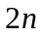个白点（包括重复计数）。又因每个白点至多是两个黑点的对应点，故至少有个不同的白点，这与共有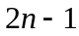个点矛盾，故知命题成立。
2-7-3 递推
如果前一件事与后一件事存在确定的关系，那么，就可以从某一（几）个初始条件出发逐步递推，得到任一时刻的结果，用递推的方法解题，与数学归纳法（但不用预知结论），无穷递降法相联系，关键是找出前号命题与后号命题之间的递推关系。
用递推的方法计数时要抓好三个环节：
（1）设某一过程为数列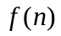，求出初始值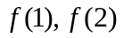等，取值的个数由第二步递推的需要决定。
（2）找出与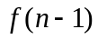，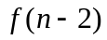等之间的递推关系，即建立函数方程。
（3）解函数方程
例2-132 整数1，2，…，n的排列满足：每个数大于它之前的所有的数或者小于它之前的所有的数。试问有多少个这样的排列？
解 通过建立递推关系来计算。设所求的个数为，则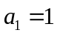（1）
对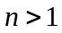，如果排在第位，则它之后的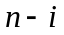个数完全确定，只能是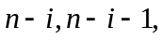…,2，1。而它之前的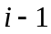个数，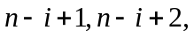…,，有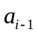种排法，令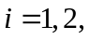…,得递推关系。
（2）
由（1），（2）得 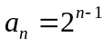
例2-133 设是正整数，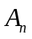表示用2×1矩形覆盖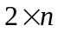的方法数；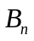表示由1和2组成的各项和为的数列的个数；且 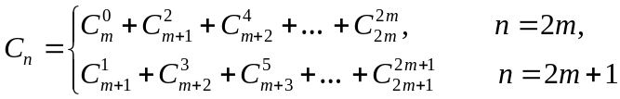，证明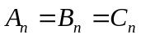
证明 由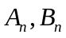的定义，容易得到 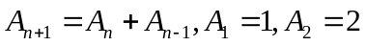 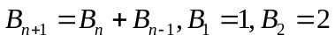
又因为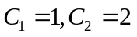，且当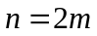时，
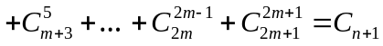
类似地可证在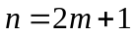时也有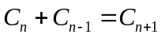，从而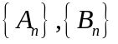和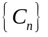有相同的递推关系和相同的初始条件，所以。
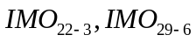用无穷递降法求解也用到了这一技巧。
2-7-4 区分
当“数学黑箱”过于复杂时，可以分割为若干个小黑箱逐一破译，即把具有共同性质的部分分为一类，形成数学上很有特色的方法——区分情况或分类，不会正确地分类就谈不上掌握数学。
有时候，也可以把一个问题分阶段排成一些小目标系列，使得一旦证明了前面的情况，便可用来证明后面的情况，称为爬坡式程序。比如，解柯西函数方程就是将整数的情况归结为自然数的情况来解决，再将有理数的情况归结为整数的情况来解决，最后是实数的情况归结为有理数的情况来解决。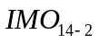的处理也体现了爬坡式的推理（例2-47）。
区分情况不仅分化了问题的难度，而且分类标准本身又附加了一个已知条件，所以，每一类子问题的解决都大大降低了难度。
例2-134 设凸四边形ABCD的面积为1，求证在它的边上（包括顶点）或内部可以找出4个点，使得以其中任意三点为顶点所构成的4个三角形的面积均大于1/4。
证明 作二级分类
1．当四边形ABCD为平行四边形时，
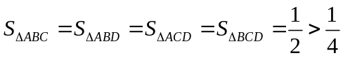
A，B，C，D即为所求，命题成立。
2．当四边形ABCD不是平行四边形时，则至少有一组对边不平行，设AD与BC不平行，且直线AD与直线BC相交于E，又设D到AB的距离不超过C到AB的距离，过D作AB的平行线交BC于F，然后分两种情况讨论。
（1）如图2-52，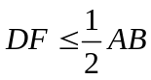，此时可作△EAB的中位线PQ、QG，则
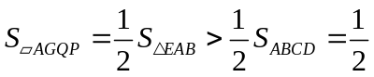 即A、G、Q、P为所求。
（2）如图2-53，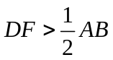，此时可在CD与CF上分别取P、Q，使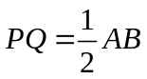。过Q9或P）作QG∥AP交AB于G。为证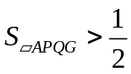，连AP交BE于M，过A作AH∥BC交CD延长线于H。有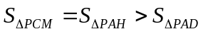
得 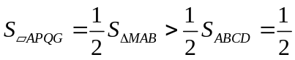
故A、P、Q、G为所求，
这实际上已证明了一个更强的命题：面积为1的凸四边形一定能嵌入一个面积大于1/2的平行四边形。
例2-135 对内角分别为为30°、60°、90°的三角形的顶点和各边四等分点共12个点，染以红色或蓝色，则必存在同色的三点，以它们为顶点的三角形与原三角形相似。
证明 设△ABC中，∠C=90°，∠B=60°，∠C=30°，点A₁，A₂，A₃；B₁，B₂，B₃；C₁，C₂，C₃分别是边AB、BC、CA的四等分点，下面作三级分类。
1．点A、B、C同色时，结论显然成立。
2．点A、B、C异色时，记A为红色，写作A（红），其余各点染色记号类同。
（1）A（红），B（红），C（蓝）时，由△ABC~△B₁BA~△C₃B₁C~△C₃AA₃~△A₂A₃B₁~△AA₂C₂~△C₂B₂C~△A₂AB₂知，若结论不成立，则有
B₁（蓝）→C₃（红）→A₃（蓝）→A₂（红）→C₂（蓝）→B₂（红）→A（蓝）。
这与A（红）矛盾。
（2）A（红），B（蓝），C（红）时，由△ABC~△B₁AC~△A₃BB₁~△AC₃A₃~△C₂C₃B₁~△C₂B₂C~△A₂BB₂~△AA₂C₂知，若结论不成立，则有B₁（蓝）→A₃（红）→C₃（蓝）→C₂（红）→B₂（蓝）→A₂（红）→A（蓝）这与A（红）矛盾。
（3）A（红），B（蓝），C（蓝）时，又分两种情况：
（3）₁当B₁（红）时，由△ABC~△B₂B₁A~△B₂C₂C~△AA₂C₂~△A₂BB₂知，若结论不成立，则有B₂（蓝）→C₂（红）→A₂（蓝）→B（红）。这与B（蓝）矛盾。图（2-56）
（3）₂当B₁（蓝）时，由△ABC~△C₃B₁C~△C₃AA₃~△A₃BB₁知，若结论不成立，则有
C₃（红）→A₃（蓝）→B（红）与B（蓝）矛盾。（图2-57）
2-7-5 染色
染色是分类的直观表现，在数学竞赛中有大批以染色面目出现的问题，其特点是知识点少，逻辑性强，技巧性强；同时，染色作为一种解题手段也在数学竞赛中广泛使用。下面是一些熟知的结果。
1．在（点）二染色的直线上存在相距1或2的同色两点。
2．在（点）二染色的直线上存在成等差数列的同色三点。
3．在（点）二染色的平面上存在边长为1或的单色正三角形（三个顶点同色的三角形）。
4．设T₁，T₂是两个三角形，T₁有一边长1，T₂一边长。若将平面作（点）二染色，则恒可找到一个全等于T₁或T₂的单色三角形。
5．在（点）三染色的平面上，必有相距为1的两点同色。
6．在（点）三染色的平面上，必存在一个斜边为1的直角三角形，它的三个顶点是全同色的或是全不同色的。
7．在（边）染色的六阶完全图中必有单三角形（三边同色）。
8．在（边）染色的六阶完全图中至少有两个单色三角形。
例2-136 有一个3×7棋盘。用黑、白两种颜色去染棋盘上的方格，每个方格只染一种颜色。证明不论怎样染色，棋盘上的方格组成的矩形中总有这样的矩形，其边与棋盘相应的边平行，而4个角上的方格颜色相同。
证明 称满足条件的矩形为单色矩形。由于棋盘上的3×7=21个方格只染两种颜色，必有11个同色，不妨设同为黑色。现设第列上有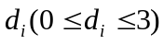个黑色方格，一方面，总黑格数为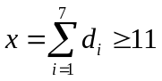；另一方面，在第列上首尾两端都是黑格的矩形有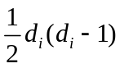个，总计
若题中的结论不成立，则上述个矩形两两不同，将它们投影到第一列，那么第1列就存在t个首尾两端都是黑格的矩形，但第1列最多有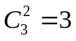个这样的矩形，有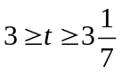矛盾，故命题成立。
例2-137 在边二染色的K₅中没有单色三角形的充要条件是它可分解为一红一蓝两个圈，每个圈恰由5条边组成。
证明 由图2-58可见，充分性是显然的。
考虑必要性，在K₅中每点恰引出4条线段，如果从其中某点A₁能引出三条同色线段A₁A₁，A₁A₃，A₁A₄，记为同红，则考虑△A₂A₃A₄，若当中有红边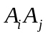（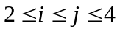），则存在红色三角形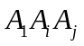是同蓝色三角形，均无与单色三角形矛盾。所以，从每点引出的四条线段中恰有两条红色两条蓝色，整个图中恰有5条红边、5条蓝边。
现只看红边，它们组成一个每点度数都是2的偶图，可以构成一个或几个圈，但是每个圈至少有3条边，故5条红边只能构成一个圈，同理5条蓝边也构成一个圈。
例2-138 求最小正整数，使在任何个无理数中，总有3个数，其中每两数之和都仍为无理数。
解 取4个无理数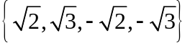，显然不满足要求，故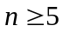。
设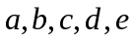是5个无理数，视它们为5个点，若两数之和为有理数，则在相应两点间连一条红边，否则连一条蓝边。这就得到一个二染色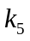。只须证图中有蓝色三角形，分两步：
（1）无红色三角形。若不然，顶点所对应的3个数中，两两之和均为有理数，不妨设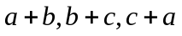都是有理数，有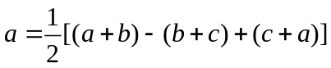
但无理数≠有理数，故中无红色三角形。
（2）有同色三角形，若不然，由上例知，中有一个红圈，顶点所对应的5个数中，两两之和均为有理数，设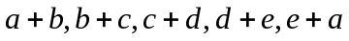为有理数，则
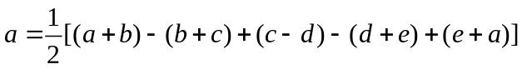
但无理数≠有理数，故中无5条边组成的红圈，从而有同色三角形。
这时，同色三角形必为蓝色三角形，其顶点所对应的3个无理数，两两之和仍为无理数。
综上所述，最小的正整数n=5
2-7-6 极端
某些数学问题中所出现的各个元素的地位是不平衡的，其中的某个极端元素或某个元素的极端状态往往具有优先于其它元素的特殊性质，而这又恰好为解题提供了突破口，从极端元素入手，进而简捷地解决问题，这就是通常所说的“极端原理”。
使用这一技巧时，常常借用自然数集的最小数原理，并与反正法相结合。
例2-139 设S为平面上的一个有限点集（点数≥5），其中若干点染上红色，其余的点染上蓝色，设任何3个及3个以上的同色的点不共线。求证存在一个三角形，使得
（1）它的3个顶点涂有相同颜色；
（2）这三角形至少有一边上不包含另一种颜色的点。
证明 对于任意的五点涂上红色蓝色，则必有三点同色，结论（1）成立。
若结论（2）不成立，可取顶点同色的三角形中面积最小的一个，因为只有有限个三角形，这是可以做到的，记为△ABC，由于此三角形的每一边上都有异色点，记为A₁，B₁，C₁，则△A₁B₁C₁也是同色三角形，且面积小于△ABC的面积，这与△ABC面积的最小性矛盾。故（2）成立。
例2-140 已知实数列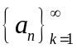具有下列性质：存在自然数n，满足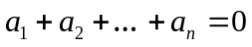
及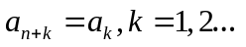
求证存在自然数N，使当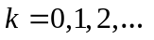时，总有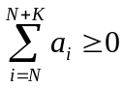
证明 构造和式
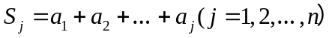
依题设知
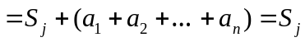
这表明，和数列的各项中只取有限个不同的值：S₁，S₂，…，S_{n}，其中必有最小数，记作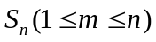，取N=m+1，则
2-7-7 对称
对称性分析就是将数学的对称美与题目的条件或结论相结合，再凭借知识经验与审美直觉，从而确定解题的总体思想或入手方向。其实质是美的启示、没的追求在解题过程中成为一股宏观指导的力量。著名物理学家杨振宁曾高度评价对称性方法：“当我们默默考虑一下这中间所包含的数学推理的优美性和它的美丽完整性，并以此对比它的复杂的、深入的物理成果，我们就不能不深深感到对对称定律的力量的钦佩”。
例2-141 设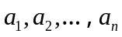为正数，它们的和等于1，试证必有下不等式成立：
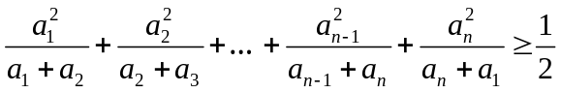
证明 设左边为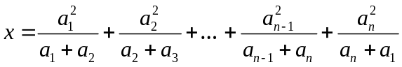
出于对称性的考虑，再引进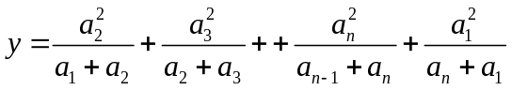
有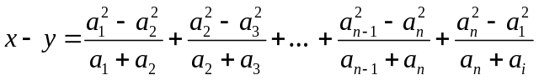
又由 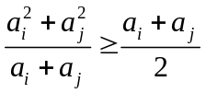
得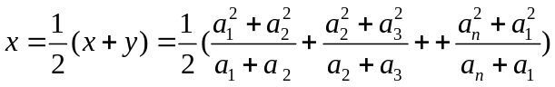
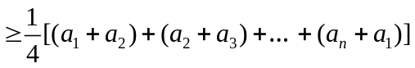
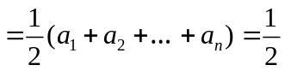
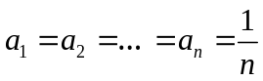时，可取等号。
还可用平均值不等式、柯西不等式直接证明。
例2-142 在[0，1]上给定函数（图2-59），则点在什么位置时，面积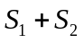有最大值和最小值。
解 在[0，1]中作曲线关于直线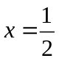的对称曲线与之相交于P点，由对称性，可将S₂移至左上角，阴影部分即S₁+S₂（图2-60）。移动t点，相当于MN上下平移，当MN经过P点，即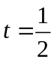时，阴影面积（S₁+S₂）最小（图2-61）；当时，阴影面积为最大（图2-62）。
下文中，例3-2的处理，是不落俗套进行对称性分析的一个好例子，例3-18体现了对图形对称性的洞察。

